厦门市同安区河长制工作简报

第10期（总第104期）

厦门市同安区河长制办公室 2025年10月31日

【市级动态】
市生态环境局联合开展抽查工作
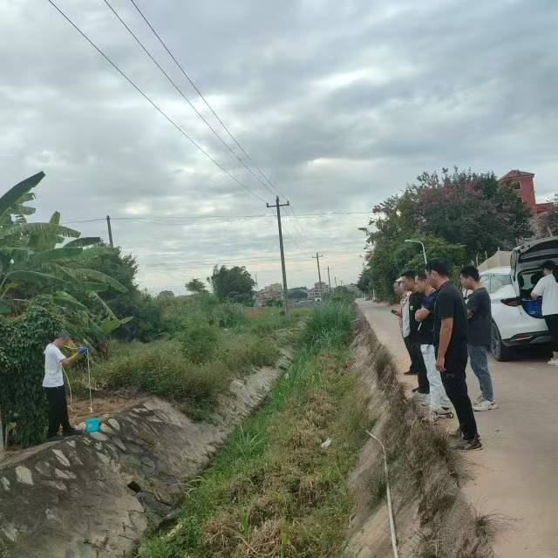

10月30日上午，市生态环境局水与生态处、市监测站及区生态环境局联合对同安区辖区流域的入河排放口开展抽查抽测工作，同安区河长办全程陪同。
【河长办动态】
区河长办联合开展整治工作
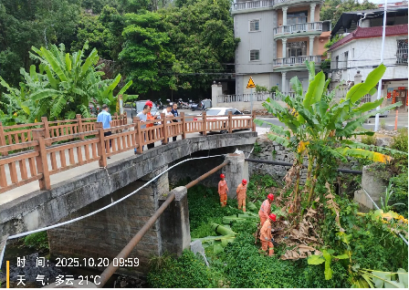
10月20日上午，区河长办联合农业农村和水利局（水行政执法）、莲花镇、同安城建集团等部门，对省级下发至我区莲花镇罗溪村林墩溪流域的河湖“四乱”问题进行了现场清理整治，目前该问题已全部整治完毕。
区河长办组织现场办公
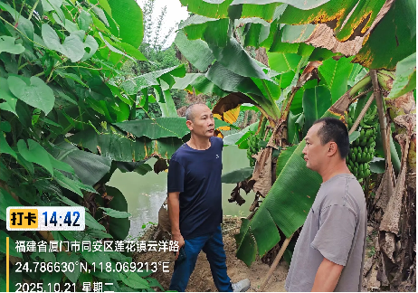
10月21日下午，区河长办联合莲花镇，对市级下发至我区澳溪支流云洋村段的河湖“四乱”问题进行了现场核查。
区河长办组织现场抽查工作
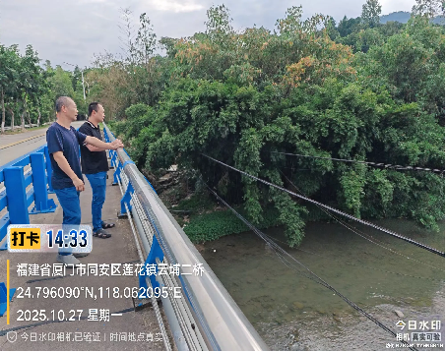
10月27日下午，区河长办组织莲花镇，对省级下发至我区东西溪流域澳溪支流的河湖“遥感图斑”及“四乱”等问题是否存在返潮现象进行了现场抽查。
【镇街动态】
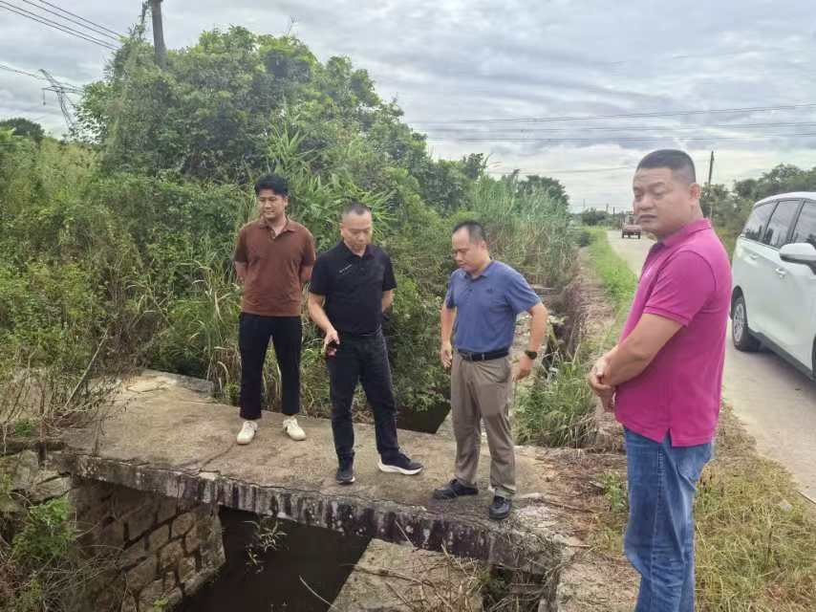
10月22日上午，街道党工委书记叶振宇前往蔡宅村，查看了沿溪干渠的实际情况，包村工作组及村主干全程陪同。
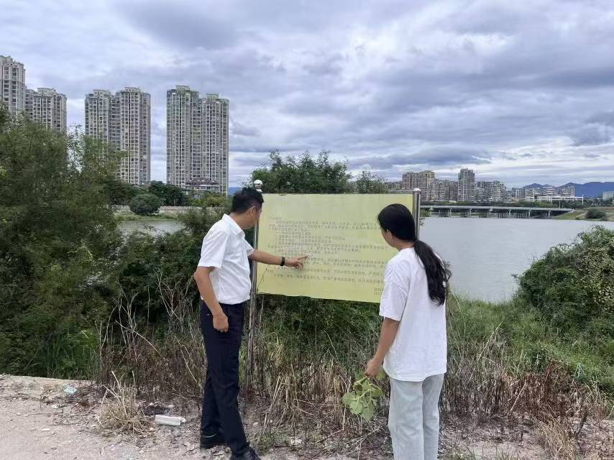
10月22日下午，街道分管领导林冬生带队，组织河道专员对辖区东西溪开展巡河工作。巡查中，林冬生仔细检查了河道沿岸设施，发现部分警示牌存在老化、模糊问题，当即要求相关负责人对老旧警示牌及时进行更新，确保警示效果清晰有效。
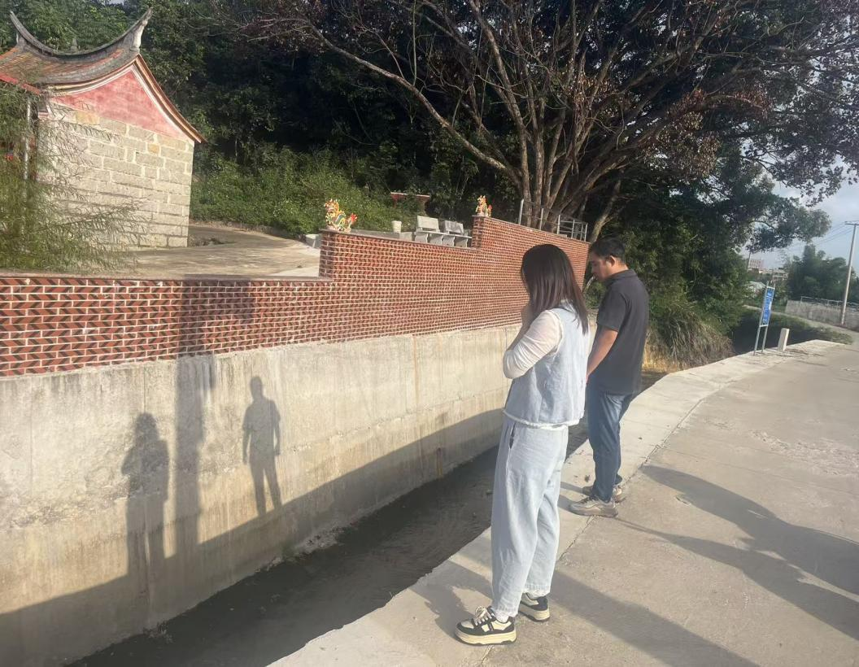
10月29日上午，莲花镇河长办与新民镇河长办围绕埭头溪交界河段，开展联合巡河行动。双方工作人员沿河道徒步巡查，重点检查河面保洁、沿岸排污口、水利设施运行等情况，现场交流管护难点，明确各自责任边界，并就建立“信息共享、问题共商、隐患共治”的跨界管护机制达成共识，确保交界河段水环境安全。
【巡河APP使用情况统计】
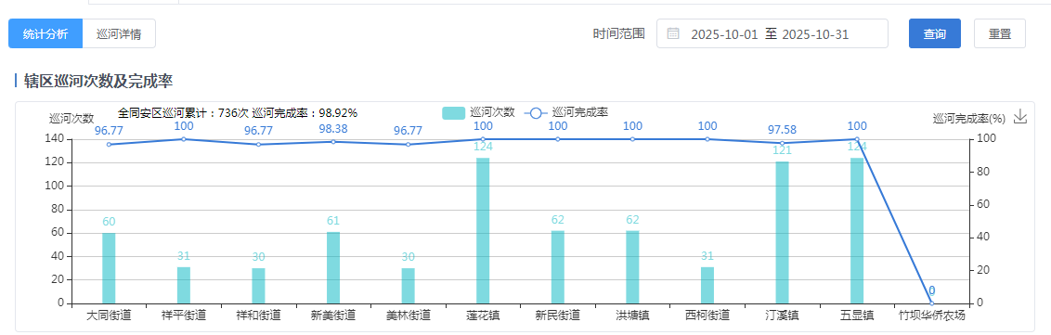

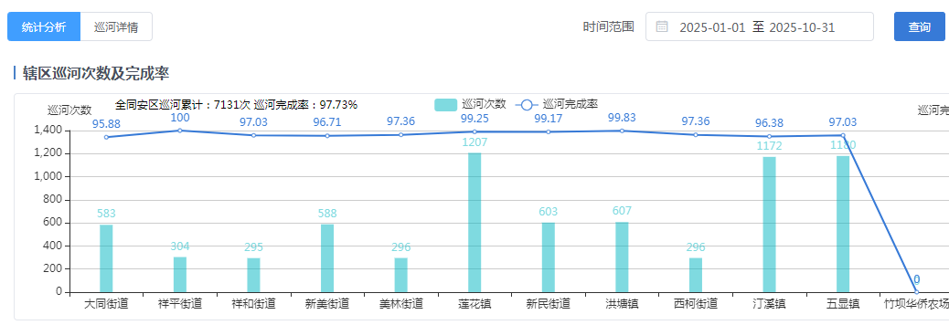
【信息报送统计】
单位 | 祥  平  街  道 | 美林街道 | 祥和街道 | 洪塘镇 | 五显镇 | 汀溪镇 | 新民街道 | 莲花镇 | 新美街道 | 西柯街道 | 大同街道 | 区河长办 | 合计
篇数 | 24 | 24 | 24 | 23 | 23 | 22 | 20 | 15 | 13 | 10 | 8 | 3 | 209
排名 | 1 | 1 | 1 | 2 | 2 | 3 | 4 | 5 | 6 | 7 | 8 | 9
【温馨提示】
为丰富简报内容， 请各成员单位和各镇街场及时报送相关信息。邮箱：taqhzb@163.com。信息报送：请在文本名首注明：“河长制简报信息”。

发送：区委办公室、区政府办公室、区委宣传部、区效能督查办、区法院、区检察院、同安公安分局、区发改局、区教育局、区科技和工信商务局、区财政局、区农业农村和水利局、区文旅局、区卫健局、区退役军人事务局、区住建和交通局（市政）、区城市管理和综合执法局、生态环境局、资源规划局、各镇（街）。
报送：市河长办。
审定：陈荣祥 编辑：刘瑞国 曾华燕 2025年10月31日印发

